Cusături manuale

Cusătura este procesul de îmbinare a două sau mai multe materiale textile ce se realizează prin puncte de cusătură. După mijloacele cu care se execută, cusăturile pot fi: manuale, termochimice, mecanice.
După felul punctelor de coasere şi al operaţiilor la care se aplică, cusăturile manuale se împart în: cusături punctate, cusături feston, cusături ascunse, garnituri manuale şi cusături de montat nasturi sau accesorii.
Cusături punctate - Sunt cusături manuale care se formează prin puncte de coasere ce se obţin în moduri diferite. După modul în care se formează, punctele de cusătură pot fi:
Punctul înaintea acului – se lucrează în linie orizontală, luând pe ac 2-3mm din ţesătură şi lăsând aceeaşi distanţă până la împunsătura următoare. Mărimea pasului sau a volumului de material luat pe ac este determinată de grosimea ţesăturii. Aplicaţiile acestui punct sunt: se aplică sub formă de semne pentru poziţionarea unor detalii, la însăilare şi la încreţirea unor detalii.
Semnele formate cu punctul înaintea acului pot fi:
Semnul simplu – se formează pe suprafaţa unor detalii de prelucrat prin puncte egale sau de diferite mărimi:
- pe faţă arată ca două puncte mici şi unul mare.(fig.1 şi 2 )
Se aplică în scopul marcării provizorii a liniei de mijloc, la trasarea semnelor pe acele cu gămălie de la probă, a semnelor de întâlnire (fixarea mânecilor).
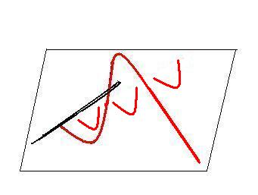
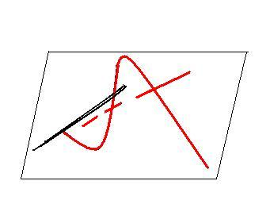
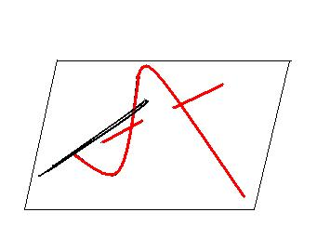

Fig. 1 Fig.2 Fig.3
Semnul larg – se lucrează puncte mici şi egale pe material dublu, lăsând firul larg ca o buclă de 1,8 – 2 cm.(fig.3). După executarea semnelor se îndepărtează cele 2 straturi de material şi se taie aţa pe mijloc. Semnele de contur rămân astfel pe ambele suprafeţe ale materialului. Se execută cu aţă contrar culorii materialului şi se aplică simultan la prelucrarea unor detalii pereche ale îmbrăcămintei (mâneci, faţa şi spatele unei fuste, etc.)
Cusătura de încreţire – se obţine cu ajutorul punctelor formate înaintea acului după care materialul se strânge pe firul de aţă, obţinându-se încreţirea(fig.4). După modul de aşezare al paşilor de cusătură, semnele de încreţire se pot forma astfel:
- Încreţire simplă - paşii de cusătură sunt în paralel cu linia de coasere.
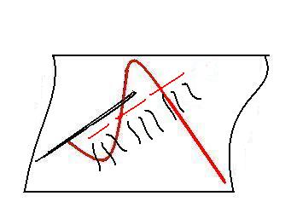
- Încreţire în colţ - paşii de cusătură se depun în zig-zag faţă de linia de coasere
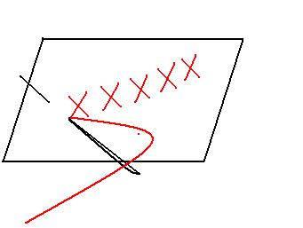
Se utilizează la încreţirea fustelor perdelelor, etc.

Fig.4 Fig.5

Punctul în cruce – se execută de la stânga la dreapta, iar paşii se depun în zig-zag, având capetele suprapuse (fig.5). Se aplică la operaţii de asamblare a două sau mai multe detalii, ca: montarea gulerelor, fixarea tivurilor şi la formarea diferitelor broderii.

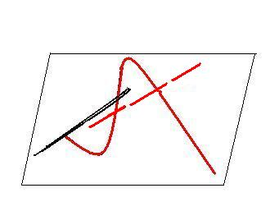
Punctul în urma acului – este o cusătură punctată asemănătoare cu punctul înaintea acului (fig.6). Pe faţă apare ca un plin şi un gol, iar pe dos apare ca o cusătură continua, ca o cusătură dublată la fiecare pas. Se foloseşte în procesul prelucrării detaliilor, acolo unde nu poate fi folosită maşina de cusut.
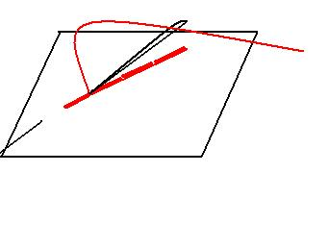

Fig.6 Fig.7

Punctul tighel- este o cusătură punctată asemănătoare cu punctul înaintea acului (fig.7). Apare pe faţa materialului cusut pas lângă pas (fără goluri între paşi), iar pe dos, întreaga cusătură este dublată

Cusături feston=
Cusătura de surfilare – se aplică pe marginea detaliilor necăptuşite, pentru a împiedica destrămarea(fig.8). Surfilatul poate fi:
- s. oblic – marginea ţesăturii este fixat în anumite puncte;
- s. cu punct feston – marginea ţesăturii este întărită cu aţă pe toată lungimea. Punctul de feston se realizează prin înfăşurarea firului peste firul trecut prin ţesătură.
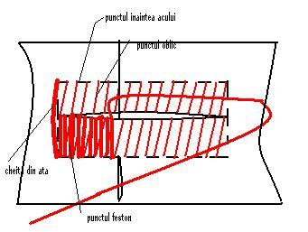
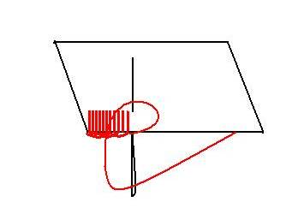
Butonierele sunt cusături feston care se realizează pe baza punctului feston. Butonierele pot fi simple sau întărite(fig.9).

Fig.8 Fig.9
Cusături ascunse
Cusătura de împânzire (pichir fig.10 a) – este o cusătură ascunsă prin care se dublează şi se împânzesc unele detalii cu scopul întăririi şi modelării într-o anumită formă necesară produsului (revere, gulere). Este folosită la fixarea straturilor de întăritură care se aplică la îmbrăcămintea exterioară. Întrebuinţare: la executarea gulerelor şi a clapelor de buzunar, şi la fixarea piepţilor din ţesătură pe bază de întăritură.
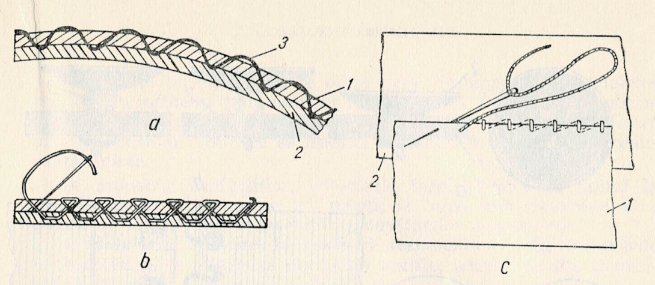

Fig.10

Cusătura durchnet (fig,10 b) - este o cusătură ascunsă, executată la marginea diferitelor piese groase şi semigroase în scopul fixării cantului, clapelor de buzunar, a gulerelor.

Cusătura stafir (fig.10 c) – se utilizează la încheierea şi asamblarea detaliilor produsului. Se aplică la tivuri, căptuşeli, gulere, bizeţi, etc.

Garnituri manuale
Ajurul – se realizează manual şi se aplică la îmbrăcămintea subţire. Se obţine prin tragerea firelor de material şi coaserea lor în bride.
Broderiile – sunt garnituri care se pot realiza manual sau mecanizat cu un gherghef. Ele se execută pe baza unui desen şi pot fi:
- broderii festonate;
- broderii decupate;
- broderii ajurate.
Unul din punctele de cusătură utilizat pentru broderii este lănţişorul. Lănţişorul are aspectul
unui lanţ format din bucle mici. Se lucrează în linie verticală de sus în jos, trecând firul de aţă pe sub ac pentru a se forma bucla lanţului.

Cusături de montat nasturi sau accesorii.
Nasturii şi accesoriile de încheiat se pot monta pe produs, manual sau cu ajutorul maşinilor. Cusătura de montare a nasturilor trebuie să fie rezistentă în timpul purtării şi să permită închiderea uşoară a produsului
Coaserea nasturilor se poate fi:
- simplă(fig.11 a) şi se aplică la nasturii ornamentali (cordoane, mânecă),
- cu picior (fig.11 b) se coase nasturele la o distanţă de material se formează un picior de aţă, lungimea piciorului se stabileşte în funcţie de grosimea detaliilor ce se închid.
- cu ureche ascunsă (fig.11 c )
Coaserea copcilor: aplicate pe material, sau îngropate în material(fig.11 d).

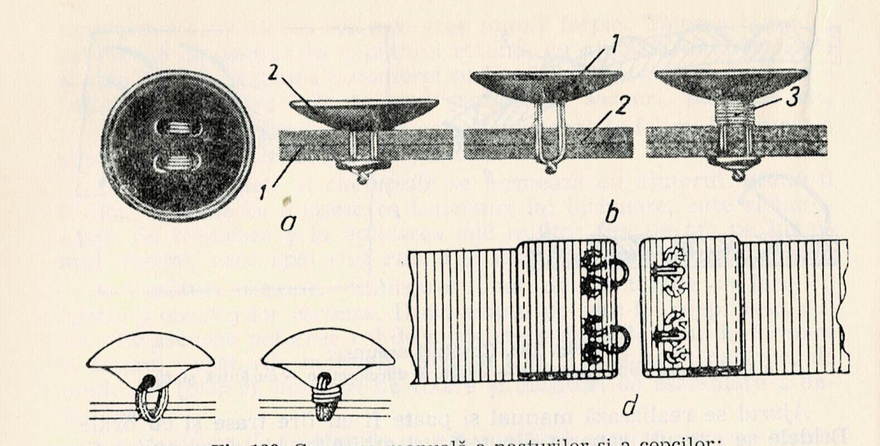
Fig.11
Cusături termochimice
Cusăturile termochimice sunt o îmbinare a materialelor textile sub influenţa parametrilor termochimici. Acest proces face parte din chimizarea sau caşerarea produselor textile. Îmbinarea termochimică constă în difuzarea pe suprafaţa materialului textil a unui adeziv, care apoi prin încălzire şi înmuiere se lipeşte, constituind un tot unitar.
Materialul adeziv ce se aplică are funcţie de material intermediar. Grosimea peliculei de îmbinare este în funcţie de necesităţile procesului tehnologic de confecționare. Tehnologia cusăturilor poate fi utilizată la confecţionarea pânzelor pentru piepţi, la împânzirea reverelor, a gulerului, a manşetelor, etc.
Îmbinarea termochimică prezintă avantajul că legătura de contact între materiale se face pe întreaga suprafaţă şi nu prin puncte sau linii de coasere, ceea ce determină o rezistenţă sporită în utilizarea produselor confecţionate. Ca dezavantaj se menţionează lipsa permeabilităţii aerului prin materialul prelucrat.

